Виды упражнений по устранению дисграфии

Дифференциация ы-и

1.Вставьте пропущенную букву ы или и. Запишите слова. Прочитайте их.
р…с, м…с, м…р, с…р, к…т, р…сь, б…т, м…ло, л…па, Л…да, к…но, Р…та, с…ро, с…ла, м…л…, в…л…, в…л…, л…с…, р…л…, п…л…, п…л…

2. Закончите слова, дописав букву ы или и.
ног…, стол…, книг…, мак…, сыр…, лом…, шар…, сан…, бус…, кур…, сол…, сор…

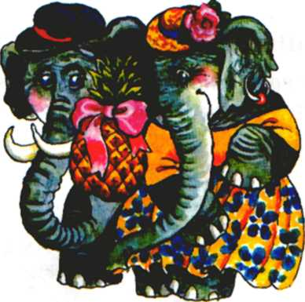
3. Закончи предложения словом, которое заканчивается на звук [ы]

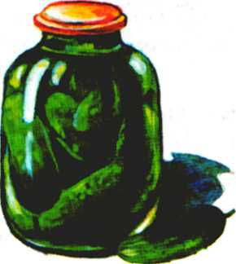
В январе ударили сильные... В цирке выступают ...

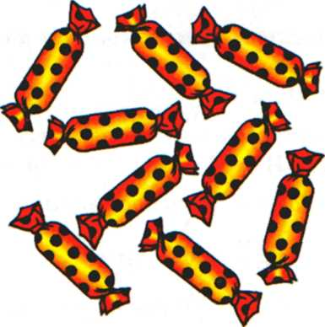
Папа принес... Мы засолили на зиму ...

Дифференциация а-я

1.Вставьте буквы а-я
мо…, Зо…, Мил…, Миш…, зме…, рыб…, мор…, земл…, трав…., стран…, сем…, семена…, осок…, вым…, гор…

2. Спишите предложения, вставьте пропущенную букву а или я.
У В…ли з…в…ли ром…шки. Ир…, Ан… и В…л… игр…ли в пр…тки. Ир… водил…, а В…л… и Ан… были р…дом. Н…д… и Д…ш… ед…т л…пшу. Кол… р…д, он поп…л в первый р…д.

3. Закончи предложение словом, которое начинается со звука [а]
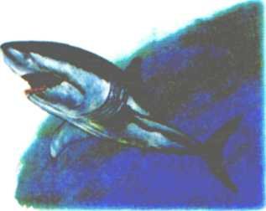

Мама купила... (астры) Мы ехали в... (автобусе) В море плавала... (акула)

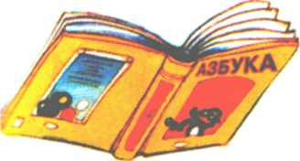
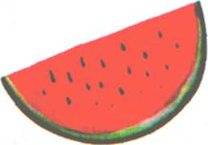
Саше купили … Ася ела … В вазе лежали ….
(апельсины)
Закончи предложения словом, которое начинается со звука [я].

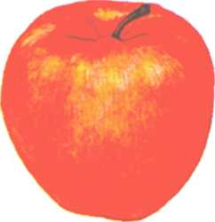
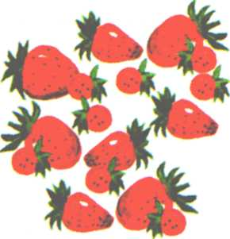
С яблони упало У причала стояла Клубника – крупная сочное … небольшая … ароматная….

